Sixth Engineering, Science and Technology Conference “Tendencies and Challenges in Engineering, Science and Technology” (ESTEC 2017) October 11 - 13, 2017 Panama City, Panama.

Propiedades Básicas de Zeolitas Naturales de Panamá con Potencial de Desarrollo Industrial

Dr. Cecilio Hernández B.
Universidad Tecnológica de Panamá, Panamá, cecilio.hernandez@utp.ac.pa

M.Sc. Jorge Olmos
Universidad Tecnológica de Panamá, Panamá, jorge.olmos@utp.ac.pa

Licda. Yahaira Espinosa
Universidad Tecnológica de Panamá, Panamá, yahaira.espinosa@utp.ac.pa
Abstract
The initial results of the properties that have been determined to a sample of natural zeolite, coming from areas of volcanic activity of Panama, and that has been identified with potential for its industrial explotation, are presented. Some physicochemical properties, chemical composition and morphology were determined. A natural zeolite with an intermediate level of Si/Al (2.62), low levels of dissolved salts and a morphology with pores-shaped channels with a diameter of 5 μm are observed.
Keywords: natural zeolites, chemisorption, morphology, macropores, cation exchange capacity
Resumen
Se presenta los resultados iniciales de las propiedades que se han determinado a una muestra de zeolita natural, procedente de zonas de actividad volcánicas de Panamá, y que se ha identificado con potencialidad para su explotación industrial. Se determinó algunas propiedades fisicoquímicas, la composición química y la morfología. Se advierte una zeolita natural con un nivel intermedio de Si/Al (2.62), bajos niveles de sales disueltas y, además, una morfología con poros en forma de canales con diámetro en el orden de 5 μm.
Palabras claves: zeolitas naturales, quimisorción, morfología, macroporos, capacidad de intercambio catiónico.
- Introducción
El uso actual de zeolitas naturales (ZN) y sintéticas para aplicaciones industriales constituye un campo dinámico, en pleno proceso de crecimiento y diversificación, en particular para fines ambientales (Margenta et.al., 2013), (Plotnikov, 2015), (Kanawade, 2015). Las ZN se derivan de la actividad volcánica y están constituidas por minerales aluminosilicatos, que se organizan en una red tridimensional de tetraedros de AlO₄ y SiO₄ (Hristov, 2012), que generan una morfología con microporos y macroporos a nivel volumétrico que le confieren propiedades notables, como su alta capacidad de intercambio catiónico y quimisorción, necesarias para los procesos de separación, depuración o eliminación de contaminantes y especies químicas indeseables en medios diversos (aire, suelo y agua).
La producción mundial de ZN se estimó en 2,7 millones de toneladas anuales en el año 2011. El máximo productor mundial es China con 2 millones de toneladas anuales. En estados Unidos la producción durante el mismo año fue de 59,000 toneladas anuales y, de ella, el 75 % se destinó para el tratamiento de agua (Salazar y McNutt, 2011).
En nuestro país se ha localizado e identificado minerales con propiedades zeolíticas en áreas de origen volcánico, con potencialidad de ser explotadas de manera responsable, para fines industriales. Se cuenta con un trabajo previo a nivel muy básico, de una muestra localizada en la proximidad de la zona de interés actual (Santamaría, 2001); pero para poder potenciar todas las posibles aplicaciones se hace necesario el desarrollo de una investigación profunda, que contemple su caracterización física, química y estructural completa.
En este trabajo se presentará el avance inicial, de las propiedades fisicoquímicas básicas, la composición química y la morfología, de una muestra de ZN de interés industrial.

Metodología
La ZN estudiada procede de un yacimiento rico en minerales volcánicos, localizado en la provincia de Chiriquí, distrito de David, corregimiento de Pedregal. La muestra se obtuvo con una retroescavadora, se procesó en una quebradora de mandíbula y se llevó a un pulverizador industrial. Una muestra representativa se secó a 100 °C en un horno por 24 horas, y separó la fracción entre 150-300 μm (M1). Para los ensayos fisicoquímicos se tomó un gramo de M1 y se mezcló con agua desionizada tipo 1 en una proporción de ZN:H₂O de 1:100, por una hora. En el extracto acuoso se determinó el pH, la conductividad y los sólidos totales disueltos, de acuerdo al Standard Methods for the Examination of Water and Wastewater (Rice et. al., 2012). A la muestra M1 se le determinó la pérdida por ignición en una mufla a 500 °C y a 950 °C.
Para la determinación de la composición química se utilizó aproximadamente 10 g de la muestra M1, y se preparó una pastilla para su análisis por la técnica de Fluorescencia de Rayos X.
La morfología se determinó por Microscopía Electrónica de Barrido (MEB), con detector de electrones secundarios con 20 KV
.

Resultados y Discusión
En la Tabla 1 se presentan las propiedades fisicoquímicas de la muestra M1 de ZN. De las evaluaciones efectuadas al extracto acuoso ZN:H₂O (1:100), se advierte que la ZN presenta grupos químicos ligeramente alcalinos por el pH obtenido (9,50), que debe corresponder a una ligera fracción de componentes alcalinos y carbonatos. Mientras que la conductividad y los sólidos totales disueltos del extracto acuoso, son relativamente bajos, y sugieren la ausencia de componentes químicos solubles, tales como sales, en la ZN. Esto puede ser a su vez un buen indicio, de estabilidad química frente a medios acuosos y a la humedad relativa alta, de climas tropicales como el de Panamá.

Tabla 1: Propiedades fisicoquímicas de la Zeolita natural
Componente | Valor obtenido
pH | 9,50
Conductividad, mho/cm | 52,5
Sólidos totales disueltos (ppm) | 20,9
Humedad, % | 4,93
Pérdida por ignición a 500 °C, % | 4,81
Pérdida por ignición a 950 °C, % | 8,84

En cuanto a las mediciones de pérdida por ignición a 500 °C (4,81 %) y a 950 °C (8,84 %), sugiere la presencia de hidratos como parte de la estructura de los aluminosilicatos de la ZN. Aunque no se descarta la presencia de componentes ricos en Carbonatos (CO₃²⁻), que es consistente con el pH alcalino que se indicó con anterioridad.

La composición química de la ZN expresada como óxidos se presenta en la Tabla 2. Los dos principales componentes químicos son el SiO₂ y Al₂O₃, lo que confirma que se trata de un aluminosilicato.

Tabla 2: Composición Química expresado como óxidos, de la ZN
Componente | Porcentaje (%)
Dióxido de silicio (SiO₂) | 51,88
Trióxido de aluminio (Al₂O₃) | 17,50
Trióxido de hierro (Fe₂O₃) | 4,63
Óxido de calcio (CaO) | 3,20
Óxido de magnesio (MgO) | 0,63
Trióxido de azufre (SO₃) | < 0,05
Óxido de sodio (Na₂O) | 7,65
Óxido de potasio (K₂O) | 1,57

En la Tabla 3 se presenta la composición química elemental. Por el valor de la relación Si/Al de 2,62 obtenida para la ZN, se considera una Zeolita de rango intermedio (Si/Al = 2.0 – 5.0). Los niveles de silicio se consideran altos.
Para este tipo de minerales se ha encontrado que, cuando presentan una relación de contenido Si/Al menor de 4, tienden a ser hidrofílicos y organofílicos. Mientras que para una relación Si/Al mayor de 4 se observa una conducta hidrofóbica. Se ha reportado que en medios en donde hay pH bajos, una relación Si/Al > de 4 está menos propensa a daños en su estructura (Diale et. al., 2011), por lo cual es factor que se deberá considerar.

Tabla 3: Composición Química elemental de la ZN
Componente | Porcentaje (%)
Silicio (Si) | 24,25
Aluminio (Al) | 9,26
Hierro (Fe) | 3,22
Calcio (Ca) | 2,28
Magnesio (Mg) | 0,38
Azufre (S) | < 0,02
Sodio (Na) | 5,67
Potasio (K | 1,30
Relación Si/Al | 2,62

En las figuras 1 y 2 se presenta la morfología de la ZN determinada por MEB. Se observa una morfología relativamente homogénea y con abundante presencia de poros, mayormente con forma de canales cilíndricos, con diámetros en el orden de los 5 μm.

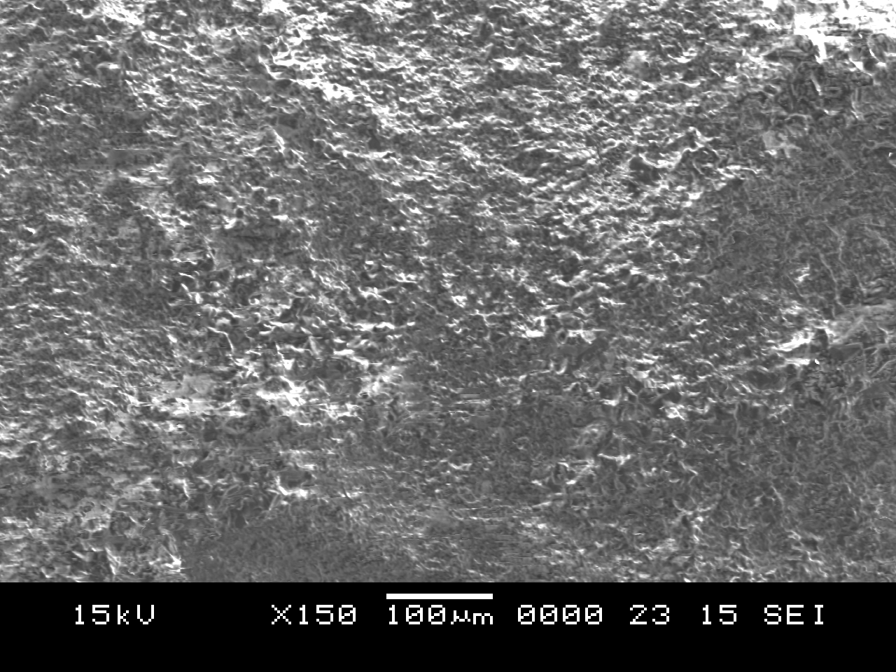

Figura 1: Morfología de ZN observadas por MEB a X150

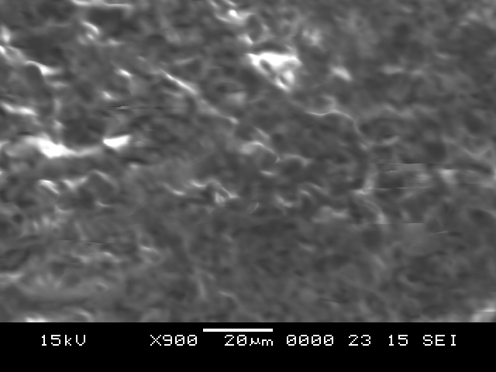

Figura 2: Morfología de ZN observadas por MEB a X900
Se logra apreciar, de manera localizada, aglomeraciones de componentes de tipo filamentoso. No se observan agrupaciones con formas laminares o fibrasas.
- Conclusión
La Zeolita Natural a la cual hemos determinado las propiedades iniciales, es un aluminosilicato con un rango de Si/Al de nivel intermedio (2.62), con un nivel importante de hidratos en su estructura (8.84 %). Presenta un bajo nivel de componentes solubles (sales), y además presenta una morfología con abundante número de poros en forma de canales cilíndricos, con diámetros próximos de 5 μm, que potencia sus posibles aplicaciones para procesos de absorción y separaciones químicas.

- Agradecimiento
Los autores agradecen a la Secretaria Nacional de Ciencia, Tecnología e Innovación (SENACYT), quienes han auspiciado esta publicación a través del proyecto IDDS15-225 “Uso de Zeolitas Naturales como Alternativa para Depurar Efluentes Residuales Contaminados”.

Referencias
Diale, P.P., Muzenda, E., and Zimba, J., (2011), “A Study of South African Natural Zeolites Properties and Applicatios”. Proceeding of the World Congress on Engineering and Computer Science 2011, Vol. II, WCECS 2011, pp 19-21.

Hristov, P., Yoleva, A., Djambazov, St., Chukovska, I. and Dimitrov, D., (2012), PREPARATION AND CHARACTERIZATION OF POROUS CERAMIC MEMBRANES FOR MICRO-FILTRATION FROM NATURAL ZEOLITE, Journal of the University of Chemical Technology and Metallurgy, Vol. 47, No. 4, pp. 476-480.

Kanawade, S.M. (2015). “Removal of Heavy Metals from Wastewater by Using Natural Zeolites as Adsorbent”. International Journal of Engineering Studies and Technical Approach, Vol. 01, pp 30-38.

Margeta, K., Logar, N.Z., Šiljeg, M. and Farkas, A. (2013), “Natural Zeolites in Water Treatment – How Effective is Their Use”, Cap. 5, Engineering Environmental Engineering Water Treatment, edited by Walid Elshorbagy and Rezaul Kabir Chowdhury, http://dx.doi.org/10.5772/50738, pp 81-112.

Plotnikov, E., Martemianova, I., Martemianov, D., Zhuravkov, S., Voronova, O., Korotkova, E. and Vladimir, S. (2015). “Water Purification with Natural Sorbents: Effect of Surface Modification with Nano-Structured Particles ”. Procedia Chemistry, Vol. II, No. 1, pp 219-224.

Rice, E.W., Baird, R.B., A.D. Eaton, A.D., L.S. Clesceri and L.S., editors, (2012), “Standard Methods for the Examination of Water and Wastewater”, 22nd Edition, USA.

Salazar, K and McNutt, M.K. (2011). U.S. Geological Survey, Mineral commodity summaries 2011, pp 186-187.

Santamaría, T.K. (2001), “Uso de Zeolitas Naturales para el desarrollo de Filtros ambientales y otras alternativas para el tratamiento de aguas residuales”, Tesis, Escuela de Química, Universidad de Panamá.

Authorization and Disclaimer
Authors authorize ESTEC to publish the paper in the conference proceedings. Neither ESTEC nor the editors are responsible either for the content or for the implications of what is expressed in the paper.

